**Кулина (Kulina)**

19 июля 1797 г – крещение дочери Магдалены (НИАБ 136-13-894, лист 33об, №45/1797-р (ориг)).

**НИАБ 136-13-894:** Лист 33об. **Метрическая запись №45/1797-р (ориг).**

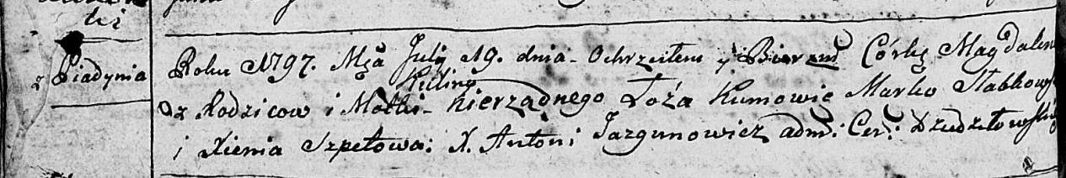

Дедиловичская Покровская церковь. 19 июля 1797 года. Метрическая запись о крещении.

Magdalena – незаконнорожденная дочь матери с деревни Пядaнь.

Kulina – мать.

Słabkowski Marko - кум.

Szpetowa Xienia - кума.

Jazgunowicz Antoni – ксёндз.